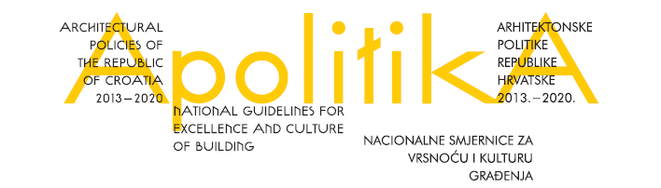
ZAKONODAVNI OKVIR I NJEGOVA PRIMJENA
Modul 6
Hrvatska gospodarska komora, Draškovićeva 45, 10000 Zagreb, 12. studenoga 2014. godine
ORGANIZATOR: Hrvatska gospodarska komora u suradnji s Radnom skupinom za praćenje implementacije ciljeva dokumenta ApolitikA
PROGRAM:
12:00 – 12:15 Registracija sudionika
12:15 – 12:25 Pozdravni govori (predstavnik Sektora za graditeljstvo i komunalno gospodarstvo HGK, predstavnik Ministarstva graditeljstva i prostornoga uređenja)
12:25 – 12:55 Prezentacija 1: Legalizacija- provedba zakona i trenutno stanje
Izlagač: Željko Uhlir
12:55 – 13:30 Prezentacija 2: Procjene vrijednosti nekretnina- prikaz novih propisa
s osvrtom na plan približnih vrijednosti zemljišta
Izlagač: Željko Uhlir
13:30 – 13:50 Pauza za kavu
13:50 – 14:15 Prezentacija 3: LEED i BREEAM certifikati zelene gradnje
Izlagač: Hrvoje Kvasnička
14:15 – 14:35 Prezentacija 4: Poslovna zgrada Adris grupe- koraci do LEED
certifikata zelene gradnje
Izlagač: Ivica Plavec

14:35 – 15:30 Panel diskusija: ApolitikA i primjena zakonodavnog okvira
Sudionici panel diskusije: 1. Željko Uhlir
2. Hrvoje Kvasnička
3. Ivica Plavec
4. Ines Merćep
Moderator: Borka Bobovec

Modul 6 prema Programu stručnog usavršavanja boduje se s 3 boda.

